Ciclo de cine italiano contemporáneo
Miércoles 16, 23 y 30 de julio y 6 de agosto – 19 hs. – Sala del Instituto Italiano- entrada libre – con sub./español

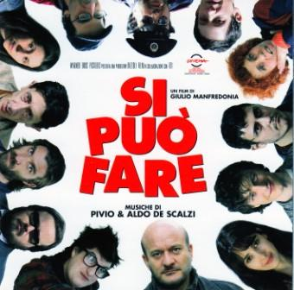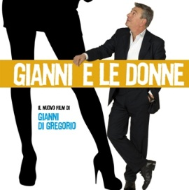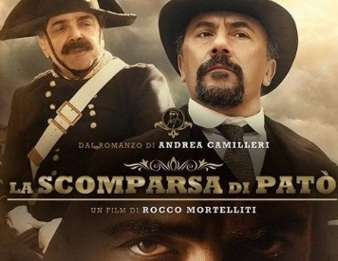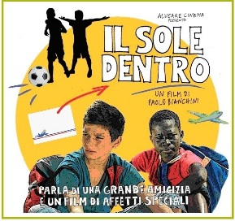

16 de julio - Gianni e le donne, Italia, 2011, 90’
Dirección: Gianni Di Gregorio.
Con: Gianni Di Gregorio (Gianni), Valeria De Franciscis (la madre), Alfonso Santagata (Alfonso), Elisabetta Piccolomini (la mujer), Valeria Cavalli (Valeria), Aylin Prandi (Aylin).
Gianni es un jubilado que tiene muchas ocupaciones: debe hacer los recados y toda clase de trabajitos para su mujer, para su hija y para una guapa vecina. Un día, su viejo amigo Alfonso, que disfruta de unas sorprendentes aventuras sexuales, decide que ya es hora de que Gianni tenga novia y redescubra algunos de los placeres de la vida.

23 de julio - Il sole dentro, Italia 2012, 100’
Dirección: Paolo Bianchini
Con Angela Finocchiaro, Giobbe Covatta, Francesco Salvi, Diego Bianchi, Gaetano Fresa.
Esta película articula dos historias insólitas, dos viajes emprendidos por adolescentes. Yaguine y Fodé fueron dos chicos de Guinea que, en el año 1999, escribieron una carta "a sus excelencias, los miembros encargados de Europa", pidiendo ayuda para las escuelas, alimentos y atención sanitaria. Con la intención de llevarla al viejo continente, se escondieron en el tren de aterrizaje de un avión que partió a Bruselas. La segunda de las historias sucede diez años más tarde: Thabo y Rocco emprenden un viaje, esta vez de Europa hacia África, escapando de los agentes del mercado de niños jugadores de fútbol, de la explotación y del maltrato. Su objetivo parece imposible: llegar a la aldea N'Dula, que ni siquiera saben dónde queda; para ello deben de atravesar nada menos que el desierto del Sahara, una odisea aparentemente imposible. Dotada de frescura y vitalidad, se trata de una aventura al límite entre lo onírico y lo simbólico, en la que se suceden llamativos y variopintos personajes.

30 de julio - La scomparsa di Patò, Italia, 2010, 105’
Dirección: Rocco Mortelliti
Guión: Andrea Camilleri, Rocco Mortelliti, Maurizio Nichetti (Novela: Andrea Camilleri)
Con: Nino Frassica, Maurizio Casagrande, Alessandra Mortelliti, Neri Marcorè, Flavio Bucci
Italia, año 1890. En Vigata, el contable Antonio Patò, director del banco de Trinacria, desaparece misteriosamente sin dejar rastro durante su apasionada actuación de Semana Santa, en la que interpreta magníficamente el papel de Judas. Algo podría haberle pasado y todas las hipótesis son plausibles. La diputada Bellavia, junto con el suboficial Giummaro buscan una solución, primero como rivales, luego como amigos, y por último como cómplices. Con perseverancia y sentido común de aquellos que quizás no saben latín pero conocen bien el alma humana, Giummaro y Bellavia descubren finalmente qué ocurrió, y pueden explicar por qué el contable desapareció. Sin embargo, la esperada verdad arde en las manos de los dos investigadores: el informe final presentado a las autoridades origina una ola de pánico que atraviesa los territorios entre Roma y Sicilia con una avalancha de telegramas, mensajes y amenazas.

6 de agosto - Si può fare. Italia, 2008, 111’
Dirección:Giulio Manfredonia
Con: Claudio Bisio, Anita Caprioli, Giuseppe Battiston, Giorgio Colangeli, Andrea Bosca, Giovanni Calcagno, Michele De Virgilio, Carlo Giuseppe Gabardini, Andrea Gattinoni, Natascia Macchniz, Rosa Pianeta
Nello, un hombre de negocios milanés que ha perdido su trabajo, se ve obligado a gestionar una cooperativa de antiguos pacientes psiquiátricos que han sido trasladados tras el cierre por parte del Estado de los hospitales psiquiátricos. Nello anima a los miembros de la cooperativa a aprender un oficio para liberarse de su dependencia de las donaciones de las organizaciones benéficas, atribuyendo a cada uno un trabajo sorprendemente afín a sus habilidades.

